Centro Educacional Brasil Portugal

Nome:___________________________
Professora:_____________________ 2° Bimestre

Data: 15/06 até 19/06

Hora de diversão!!!
Vamos aprender brincando!!
Segue um link com sugestões de atividades lúdicas para aprender brincando, aproveite e teste a sua memória, beijos a tia te ama.

https://eduardobbastos.github.io/JClic/export/escola/?fbclid=IwAR2DmUg6tFnyiqrm7U8RKL15gC0RA4kzRI4Kt0vDkfbsrp9n-0MmfVgiggA
Centro Educacional Brasil Portugal
Nome:___________________________
Atividade de Português vale 1,0 Nota: _______
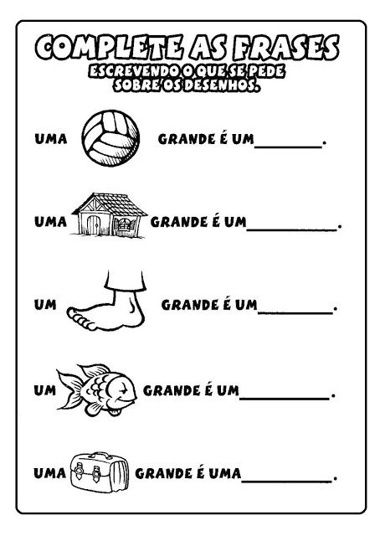

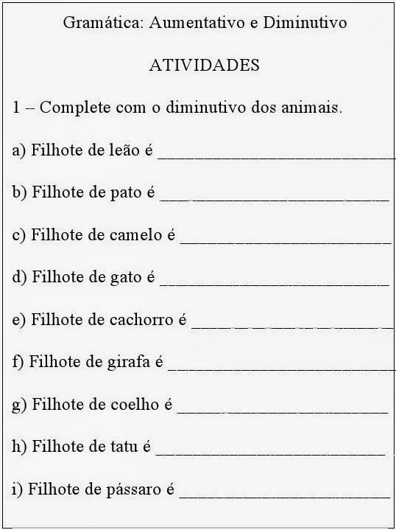
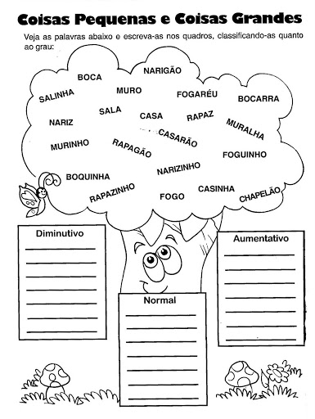
Centro Educacional Brasil Portugal
Nome:___________________________
Atividade de Matemática vale 1,0 Nota: _______

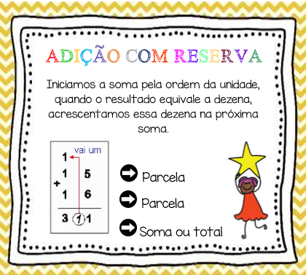

- Para revisar esse conteúdo, resolva as adições e não esqueça de subir um número.
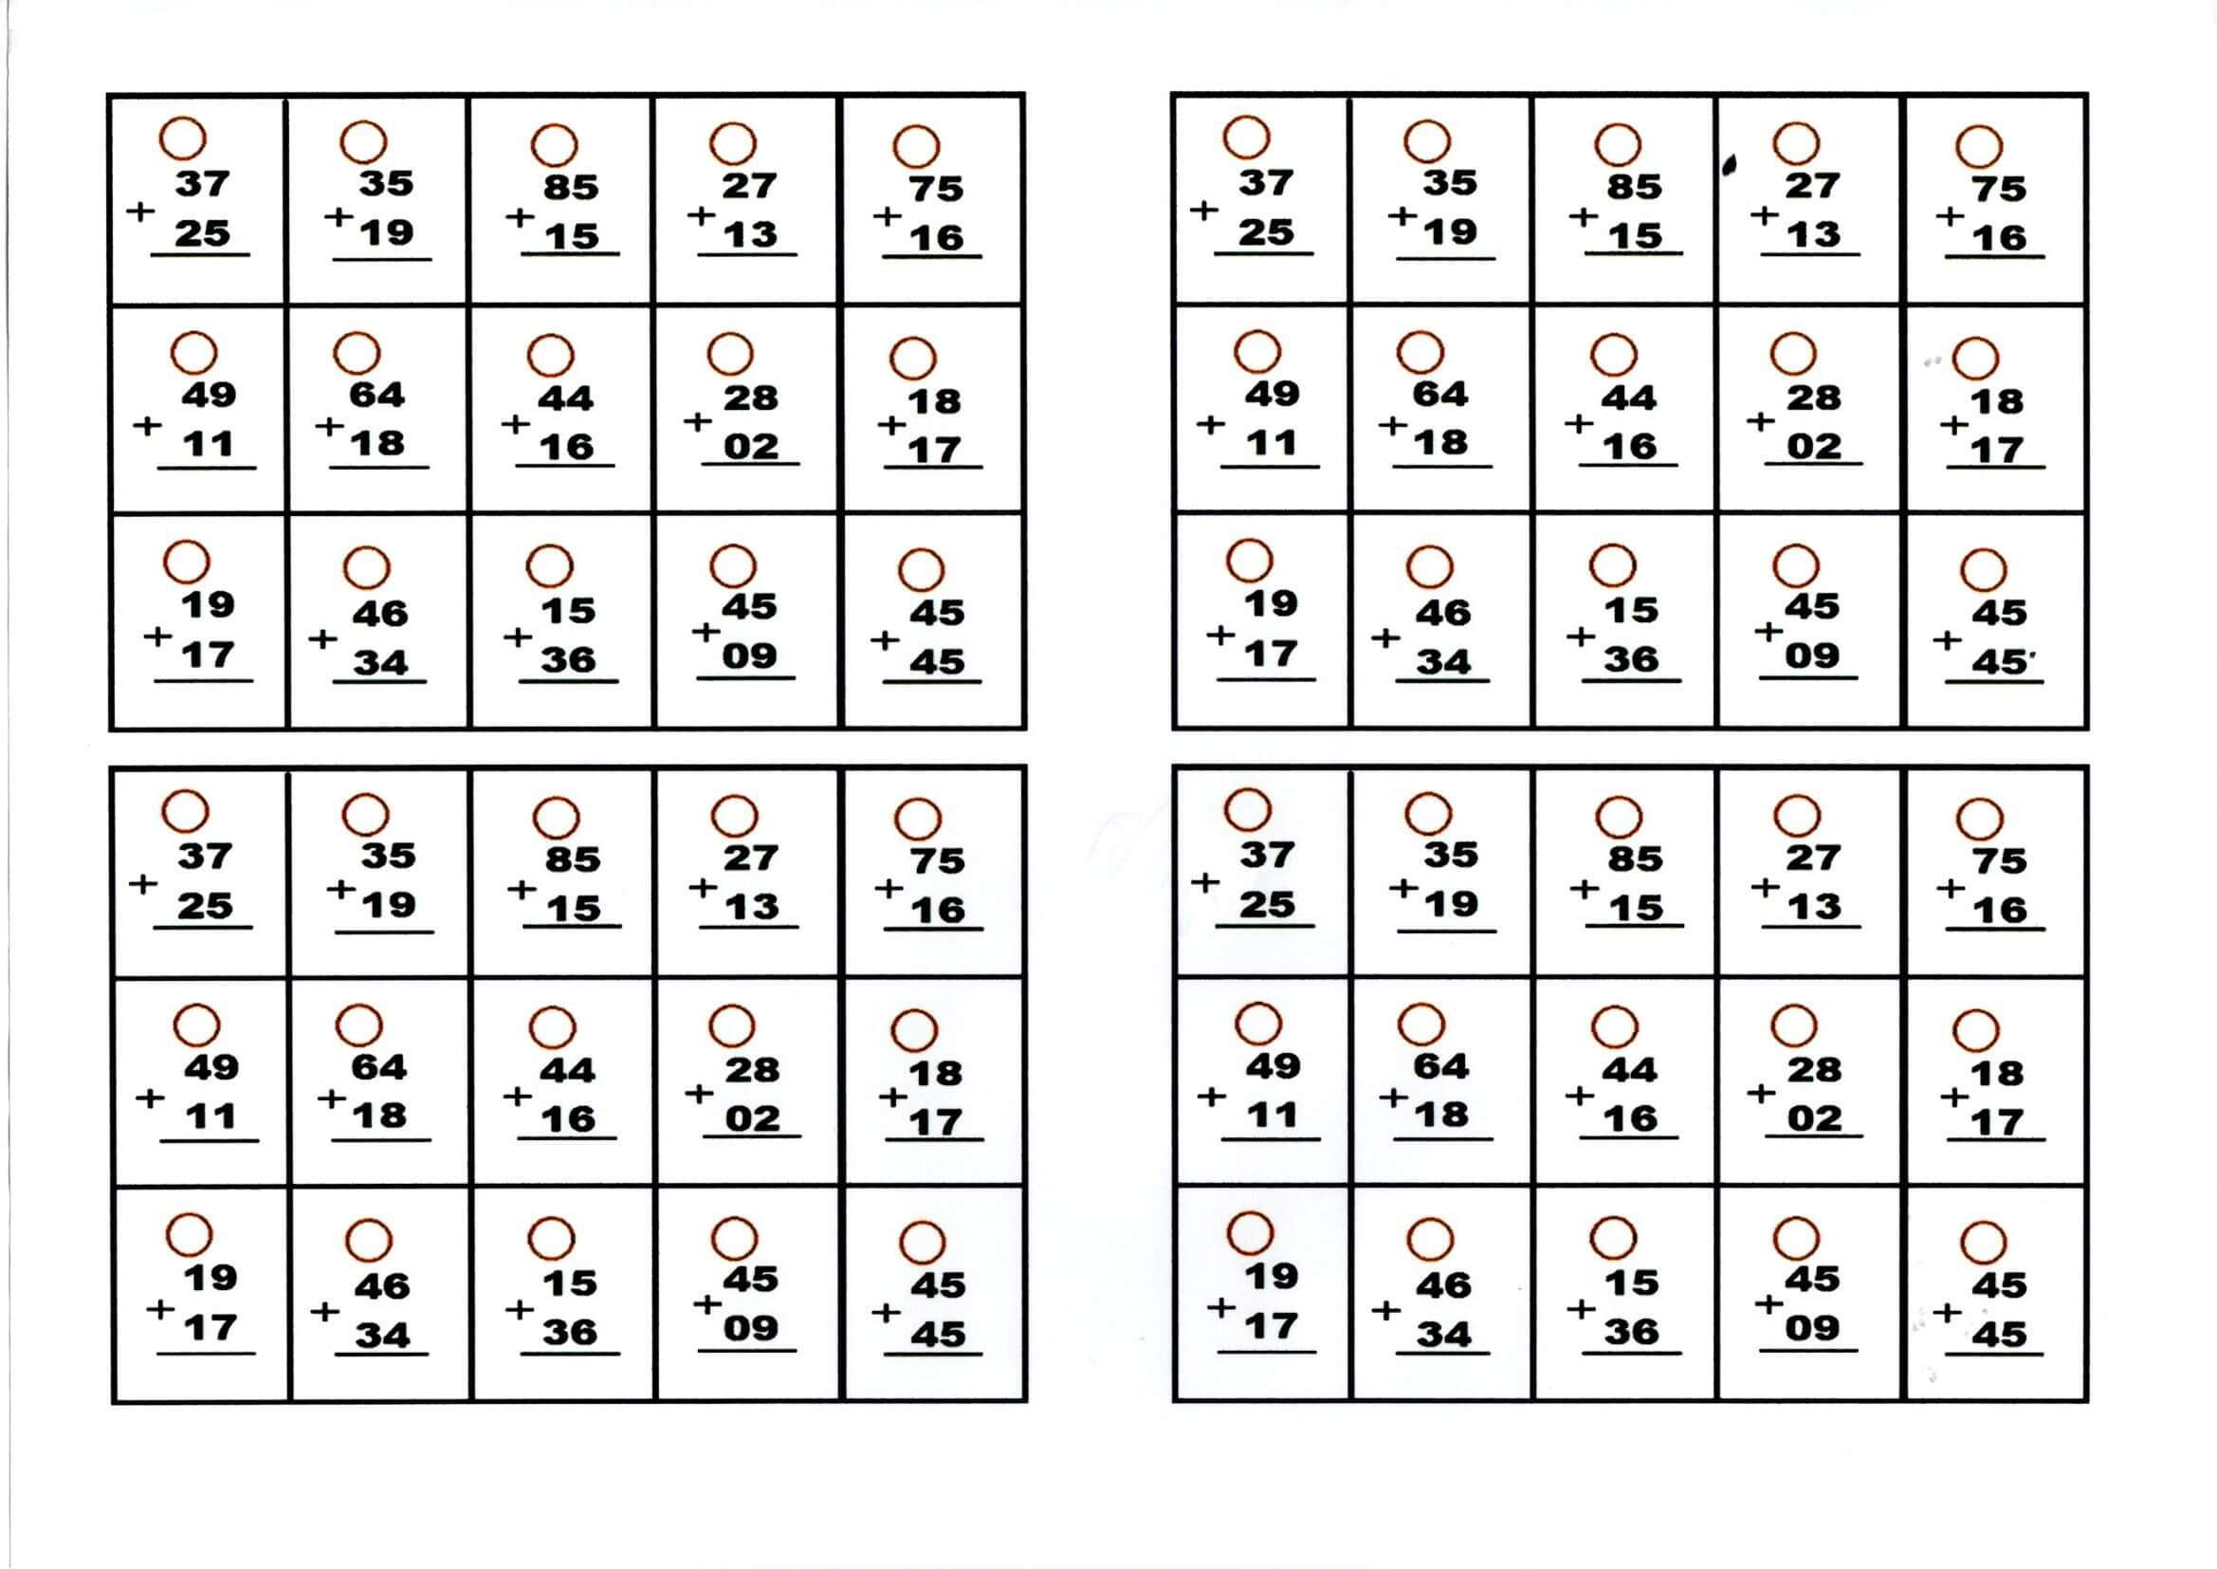
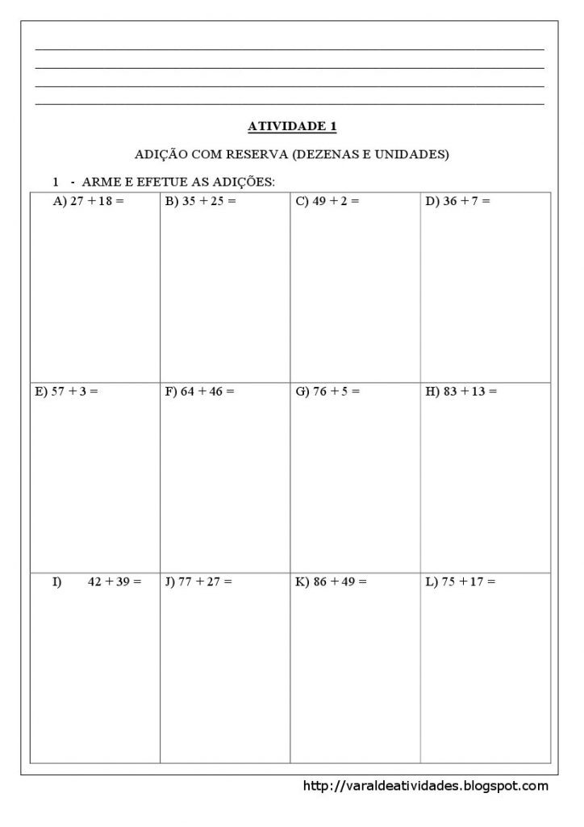

- Resolva os problemas. Não esqueça de armar as operações e construir as respostas.

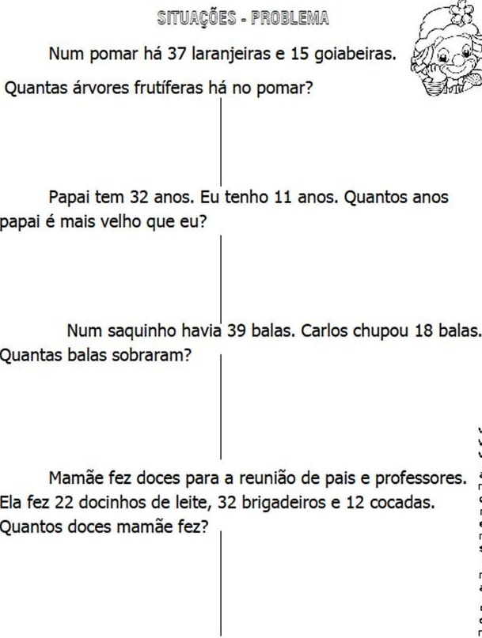
Centro Educacional Brasil Portugal
Nome:___________________________
Atividade de Ciências vale 1,0 Nota: _______

TERRA : PLANETA, AMBIENTE E VIDA

TERRA, O PLANETA EM QUE VIVEMOS
A Terra é o planeta em que vivemos. Ela tem a forma arredondada, a forma de esfera, porém é achatada nos pólos.
A Terra não tem luz própria. Ela recebe luz e calor do Sol.
A Lua é o satélite natural da Terra.
A Terra vista do espaço tem a cor azulada. Conseguimos viver no planeta Terra porque temos: água, ar, luz e calor do Sol.

Exercícios:

- Responda as questões abaixo: (0,54)

  - Em que planeta nós vivemos? ________________________

  - Qual o nome do satélite natural da Terra? __________________

  - Qual a cor do planeta Terra visto do espaço? ______________________

  - Quem fornece luz e calor para o planeta? _____________________

  - Qual é a forma do planeta Terra? ___________________________

  - Complete: Conseguimos viver no planeta Terra porque temos

___________, _________, _________ e _________________.
A superfície do planeta Terra, tem mais água do que terra. Observe a figura do planeta e pinte bem bonito para representar nosso planeta Terra.

- Use azul para representar a água e marrom para representar a terra. (0,03)
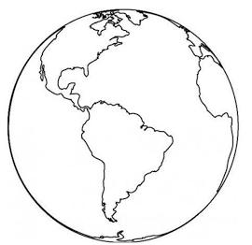

Leia a parlenda e desenhe no quadro 2 elementos citados, que fazem parte da natureza. (0,03)

SOL E CHUVA
CASAMENTO DE VIÚVA!
CHUVA E SOL
CASAMENTO DE ESPANHOL!

O DIA E A NOITE

Durante o dia quando o Sol está no céu, o ambiente fica iluminado. A noite quando ele desaparece, o céu fica escuro e a Lua brilha com as estrelas.

Todos os dias, pela manhã, o Sol surge no céu no lado conhecido como nascente ou lado do leste.
No fim da tarde, o Sol desaparece no lado do céu chamado de poente ou oeste.

O Sol é uma estrela que produz luz e calor. Apesar de estar distante do planeta Terra, sua luz e calor chegam até nós.

Desenhe nos quadros a seguir, o que você realiza nos períodos do dia e da noite. (0,4)

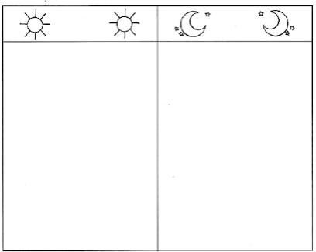

Livro de ciências: 65,66, 67 e 68
Centro Educacional Brasil Portugal
Nome:___________________________
Atividade de História e Geografia vale 1,0 Nota: ____

A RUA E OS VIZINHOS

TIPOS DE RUA
As ruas são diferentes. Elas podem ser grandes ou pequenas, ter muitas, poucas ou nenhuma árvore e ainda muitos carros e pessoas se movimentado. De acordo com essas características podemos classificá-las em:
AVENIDA – É uma rua larga, comprida e movimentada.

ALAMEDA – É uma rua com muitas árvores nas calçadas.

TRAVESSA – É uma rua estreita que liga duas ruas importantes.
Em algumas ruas há PRAÇAS . As praças são espaços públicos de convivência. Nelas não transitam veículos. São destinadas ao lazer. Geralmente tem bancos, jardins, monumentos, ou brinquedos para as crianças.

Também há ruas largas reservadas apenas para o comércio. Nelas não transitam veículos e podemos encontrar lojas de roupa, restaurantes, etc. São destinadas ao lazer e alimentação e só podemos andar a pé. Elas são chamadas de CALÇADÃO.

Exercícios:

- Responda: (0,3)

  - Qual é o nome da sua rua? ________________________________________________

  - Ela é calma ou movimentada? ________________________________________________
  - Descreva sua rua. Se ela tem prédios, casas, lojas, árvores, etc.
_________________________________________________
_________________________________________________

- O que é uma avenida? (0,1)
________________________________________________

- Desenhe abaixo uma rua com praça e escreva para que ela serve. (0,1)

_________________________________________________________

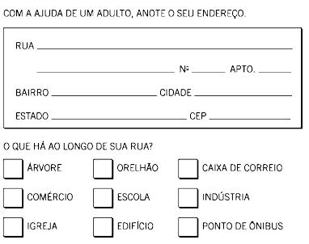
0,2
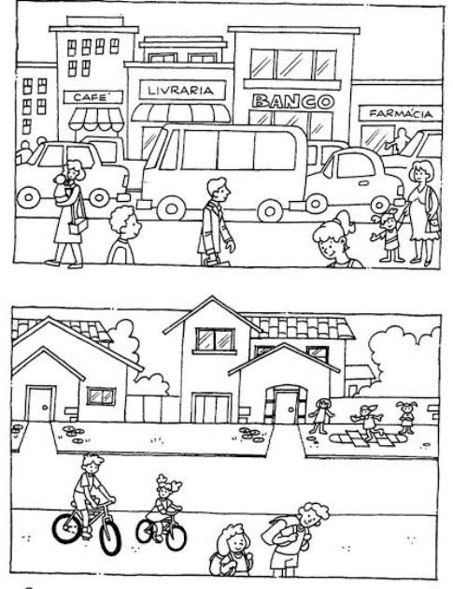
Pinte a rua que mais se parece com a sua. (0,1)
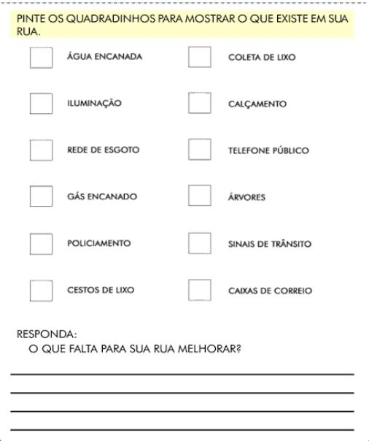
0,2

Centro Educacional Brasil Portugal
Teacher: Márcia Cristine | Subject: English | Class:2° ano
Name:_________________________________________________


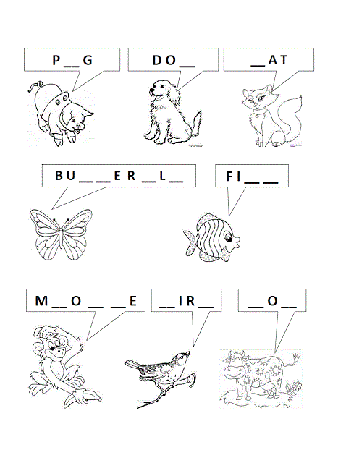
ATIVIDADE 12
- Complete with the missing letters:
(Complete com as letras que faltam:)

Vocabulário: Pig: Porco/ Dog: Cachorro/ Cat: Gato/ Butterfly: Borboleta/ Fish: Peixe/ Monkey: Macaco/ Bird: Pássaro/
Cow: Vaca.

